# Uge 8 –Alle opgaver løs i Embedded JavaScript

# Opgave 1

1. Brug console.log() til at udskrive “Hello world”
2. Lav en “Hello world” alert() boks
3. Lav en “Hello world” confirm() boks.
4. Brug document.writeline() til at udskrive “Hello world”
5. Brug setTimeout() funktionen til lave en alert efter 5 sekunder

<https://www.w3schools.com/js/js_timing.asp>

# Opgave 2

1. Lav en enkelt linjes kommentar
2. Lav en flere linjers kommentar
3. Lav 2 variabler, den ene skal indeholde dit navn, og den anden skal indeholde din alder. Udskriv derefter noget i stil med “Mit navn er x og jeg er x år gammel”
4. Lav en variable som indeholder tallet 5.  
    På næste linje ligger du 5 til variablen.  
    På næste linje ganger du variablen med 100.   
   Udskriv indholdet af variablen. Det skulle gerne give 1000

<https://www.w3schools.com/js/js_comments.asp>

# Opgave 3

1. Lav 2 variabler som indeholder et ord hver.
2. Lav en ny variable som sammensætter de 2 variabler.
3. Udskriv den nye variable

<https://www.w3schools.com/js/js_strings.asp>

# Opgave 4 (day2)

1. Lav en variable som indeholder en alder.
2. Hvis variablen er under eller lig med 15, udskriv cykel.
3. Hvis variablen er under 18, udskriv scooter.
4. Hvis variablen er over eller er lig med 18, udskriv bil.
5. Prøv nu at ændre alder variablen så du kan se at alle scenarierne virker

<https://javascript.info/ifelse>

# Opgave 5 (day2)

1. Lav et for loop som udskriver tallet fra 1-100
2. Lav et while loop som udskriver tallet 1-100

<https://javascript.info/while-for>

# Opgave 6 (day2)

1. Lav et array af 3 bilmærker, og udskriv dem med et for loop
2. Tilføj nu et nyt bilmærke til det eksisterende array.
3. Udskriv nu antallet af elementerne i arrayet ved hjælp af .length() funktionen

<https://www.w3schools.com/js/js_arrays.asp>

JavaScript ekstra øvelser

**Case for Studerende: Restaurantbestillingsberegner**

**Formål**: Opret en simpel webapplikation til at beregne den samlede pris for bestilling af varer fra en restaurants menu. Applikationen skal vise den samlede pris både i USD og danske kroner (DKK) med passende momssatser for hver valuta.

**Del 1: USD-version**

1. **Opret HTML-strukturen**:

• Liste menupunkterne som afkrydsningsfelter med priser i USD.

• Inkluder felter til at vise subtotal, skat og samlet beløb.

2. **Implementer JavaScript-logikken**:

• Beregn subtotalen baseret på de valgte varer.

• Anvend en momssats på 7% for USD-versionen.

• Vis subtotal, skat og total i USD.

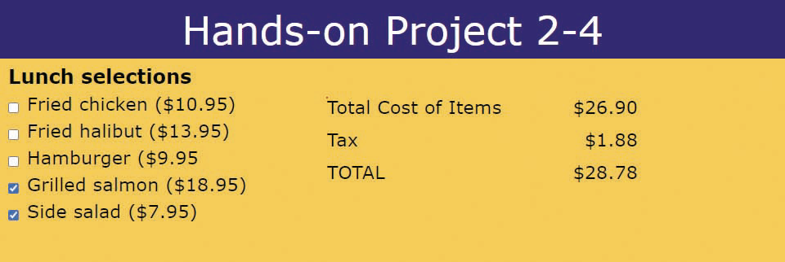

**Del 2: Danske kroner (DKK) version**

1. **Udvid applikationen**:

• Tilføj en konverteringsfunktion til at vise priserne i DKK.

• Brug en valutakurs på **1 USD = 6,5 DKK** (eller opdater til den aktuelle kurs).

• Anvend en dansk momssats på **25%** for DKK-versionen.

2. **Opdater JavaScript-logikken**:

• Konverter subtotalen fra USD til DKK.

• Anvend den danske momssats på den konverterede subtotal.

• Vis subtotal, skat og total i DKK.

Hjem opgaver i gruppen til næste uge

Udvikl jeres teams webside ved at tilføje mindst **to** funktioner. Almindelige anvendelser af funktioner inkluderer at udføre handlinger baseret på brugerinput (validering, personalisering af websiden) og at udføre beregninger. Del jeres team op i undergrupper svarende til antallet af funktioner, som jeres side skal indeholde.